Оценка величины радиационных КЭД-эффектов в системах с закритическим зарядом источников
Роенко А. А.¹
¹аспирант
Московский государственный университет имени М.В.Ломоносова,
физический факультет, Москва, Россия
E–mail: roenko@physics.msu.ru
Для закритической области КЭД предсказывает ряд вакуумных эффектов, обусловленных опусканием дискретных электронных уровней в область нижнего континуума [1]. И поскольку интенсивные эксперименты по поиску вакуумных позитронов в столкновениях тяжёлых ионов на ускорительных комплексах GSI (Германия) и в Аргоннской Национальной Лаборатории (США) так и не дали положительных результатов, исследование КЭД-эффектов в системах с представляет большой интерес. Так, последние непертурбативные исследования показывают, что в закритической области энергия поляризации вакуума демонстрирует существенно нелинейное поведение и при определённых условиях может конкурировать с кулоновскими силами отталкивания между сталкивающимися ядрами [2, 3]. В связи с этим становится актуальным вопрос о том, возможна ли компенсация эффектов, обусловленных фермионными петлями, за счёт процессов с обменом виртуальными фотонами.
Поскольку полный непертурбативный анализ данных процессов в закритической области не представляется возможным, он был проведён для потенциала эффективного взаимодействия аномального магнитного момента (АММ) электрона с кулоновским полем сверхтяжёлых ядер. Рассматриваемое взаимодействие описывается локальным оператором, который допускает непертурбативный как по , так и (частично) по учёт в рамках одночастичного уравнения Дирака ():
, (1)
где, с учётом динамической экранировки АММ [4],
, (2)
где. Для протяжённого ядра в виде равномерно заряжённого по объёму шара радиуса функция имеет вид [4]
, , (3.1)
, . (3.2)
Анализ поведения сдвигов электронных уровней вблизи за счёт эффективного взаимодействия (2) был выполнен для водородоподобного иона [4, 5], а также для компактной двухядерной квазимолекулы [6] (см. рис. 1, 2). Из полученных результатов следует, что сдвиг за счёт АММ вблизи порога нижнего континуума убывает как с ростом заряда системы, так и с увеличением размеров системы кулоновских источников, причём как в абсолютных величинах, так и в терминах функции
. (4)
Отметим, что хотя сдвиг уровней за счёт АММ является лишь частью собственно энергетического вклада в полный радиационный сдвиг уровней, в той области, где для имеются достоверные результаты, их степенное поведение для ряда электронных уровней совпадает [5]. Поэтому возникает естественное предположение о том, что в закритической области убывание эффектов, отмеченное на рис. 1 и 2, будет иметь место и для всего собственно энергетического сдвига. Таким образом, компенсация нелинейного поведения вакуумной энергии при за счёт процессов с обменом виртуальными фотонами не происходит [4–6].
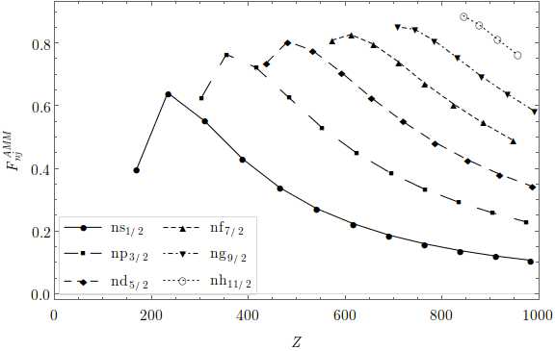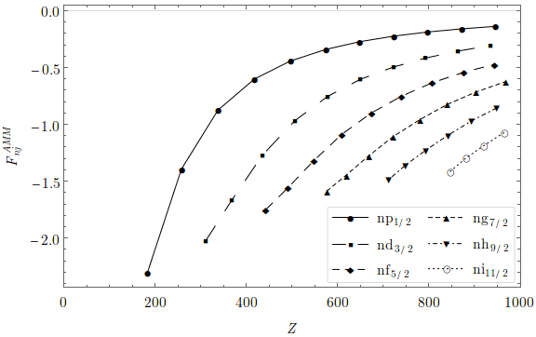
Рис. 1. Функции для сдвига электронных уровней вблизи в водородоподобном ионе для уровней с различной чётностью и квантовыми числами nlj.
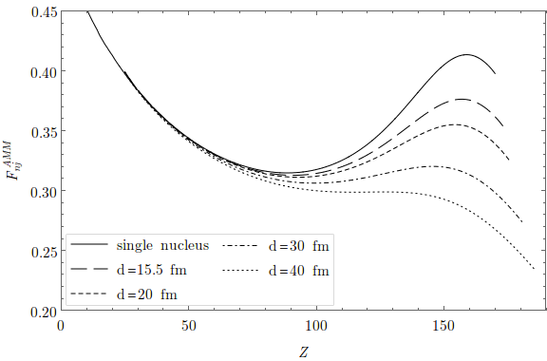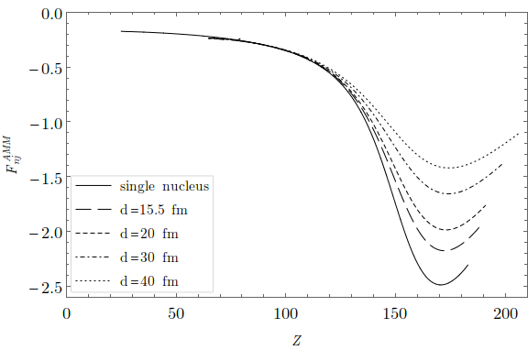
Рис. 2. Функция для сдвига нижнего чётного (слева) и нечётного (справа) электронного уровня в ядерной квазимолекуле как функция суммарного заряда ядер при различных фиксированных расстояниях между центрами ядер. Для сравнения показана аналогичная зависимость для водородподобного иона.

Работа выполнена при поддержке гранта РФФИ № 18-32-00594.

Литература
- Rafelski J., et al. Probing QED Vacuum with Heavy Ions // New Horizons in Fundamental Physics. Springer, 2017. P. 211—251.
- Davydov A., Sveshnikov K., Voronina Y. Vacuum energy of one-dimensional supercritical Dirac–Coulomb system // Int. J. Mod. Phys. A. 2017. V. 32 (11). P. 1750054.
- Davydov A., Sveshnikov K., Voronina Y. Nonperturbative vacuum polarization effects in two-dimensional supercritical Dirac–Coulomb system II. Vacuum energy // Int. J. Mod. Phys. A. 2018. V. 33 (01). P. 1850005.
- Roenko A., Sveshnikov K. Perturbativity vs non-perturbativity in QED-effects for H-like atoms with Zα > 1 // Int. J. Mod. Phys. A. 2017. V. 32 (22). P. 1750130.
- Roenko A., Sveshnikov K. Dynamical screening of AMM and QED-effects for large-Z Hydrogen-like atoms // Phys. Part. Nucl. Lett. 2018. V. 15 (1). P. 20—28.
- Roenko A. A., Sveshnikov K. A. Estimating the radiative part of QED effects in superheavy nuclear quasimolecules // Phys. Rev. A. 2018. V. 97 (1). P. 012113.

